Kategoria klas I – III
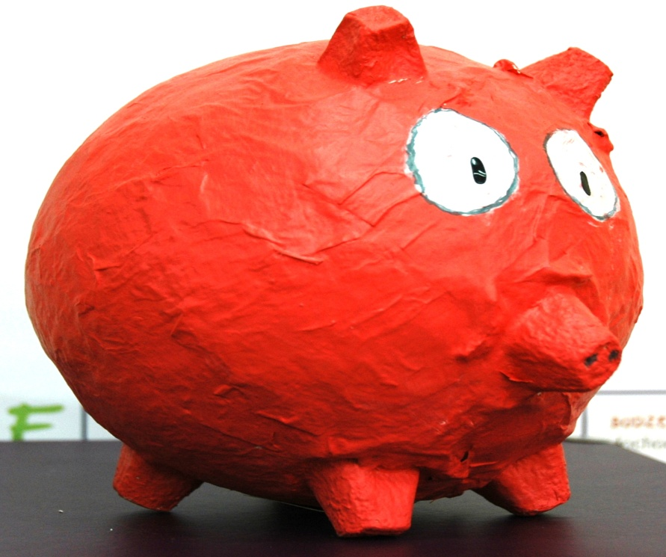
I miejsce – Dominik Bąbliński kl.2b
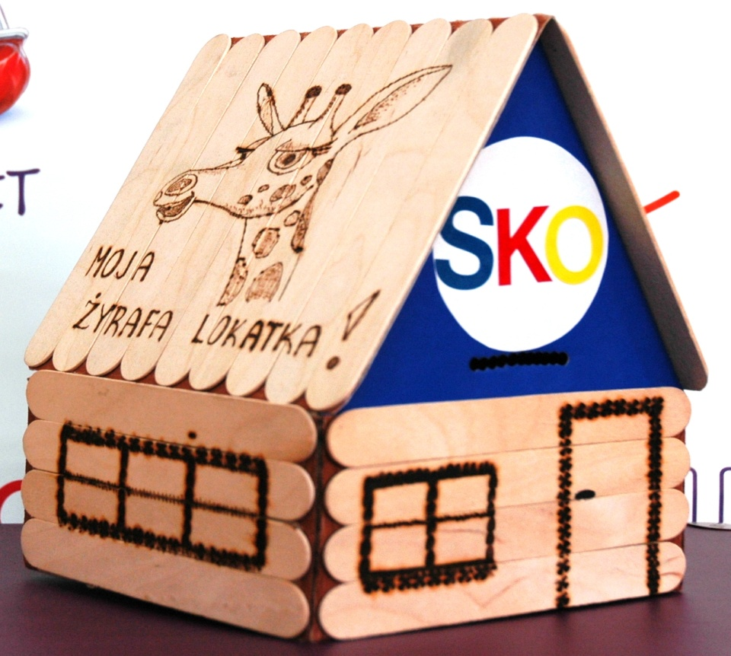
II miejsce – Michał Żuk kl.2a

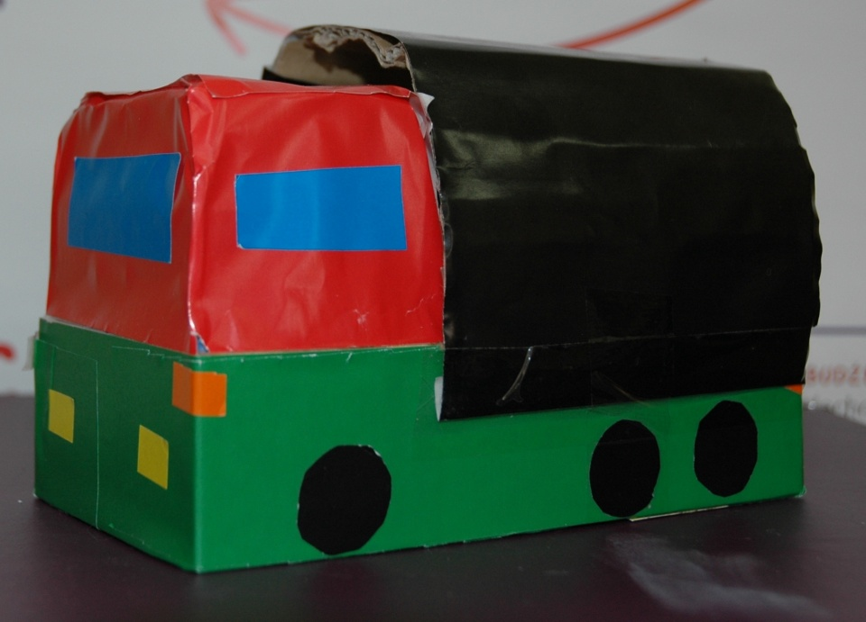
III miejsce – Dawid Głowacki kl.2b
Kategoria klas IV - VI
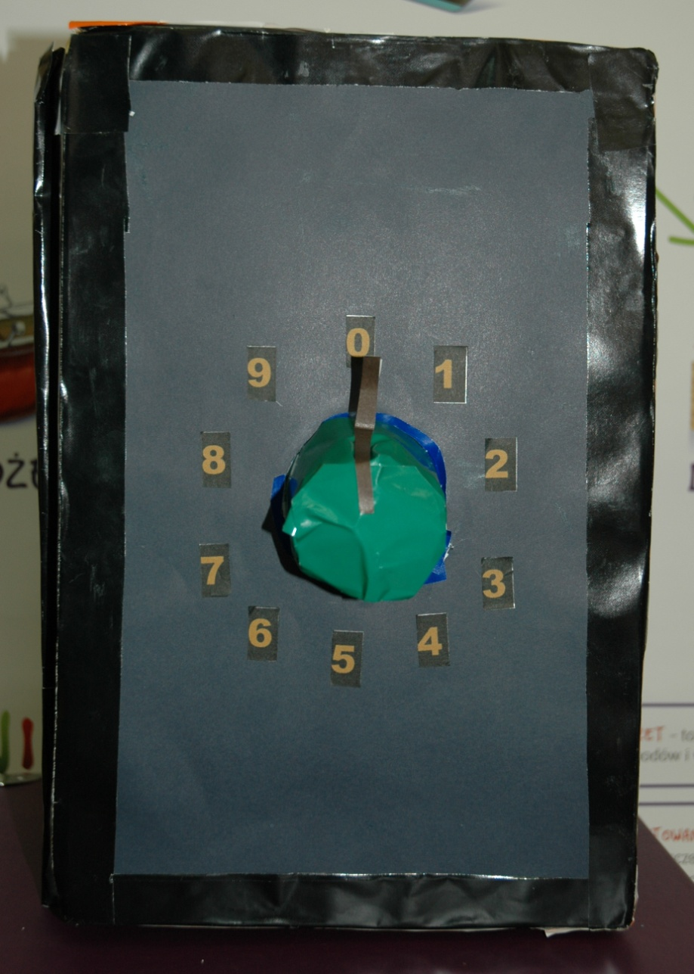
I miejsce – Tomasz sztuk kl.6b
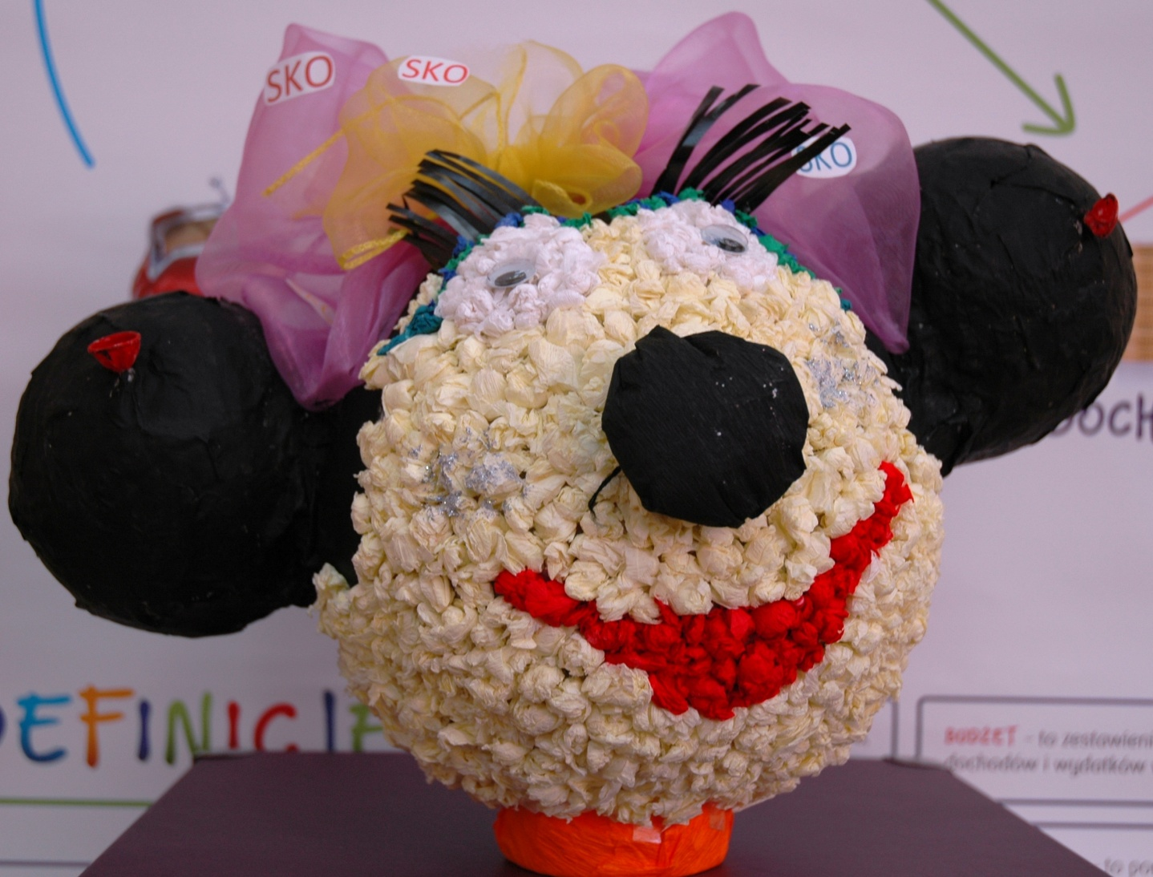
II miejsce – Karolina Szymczukiewicz kl.6a
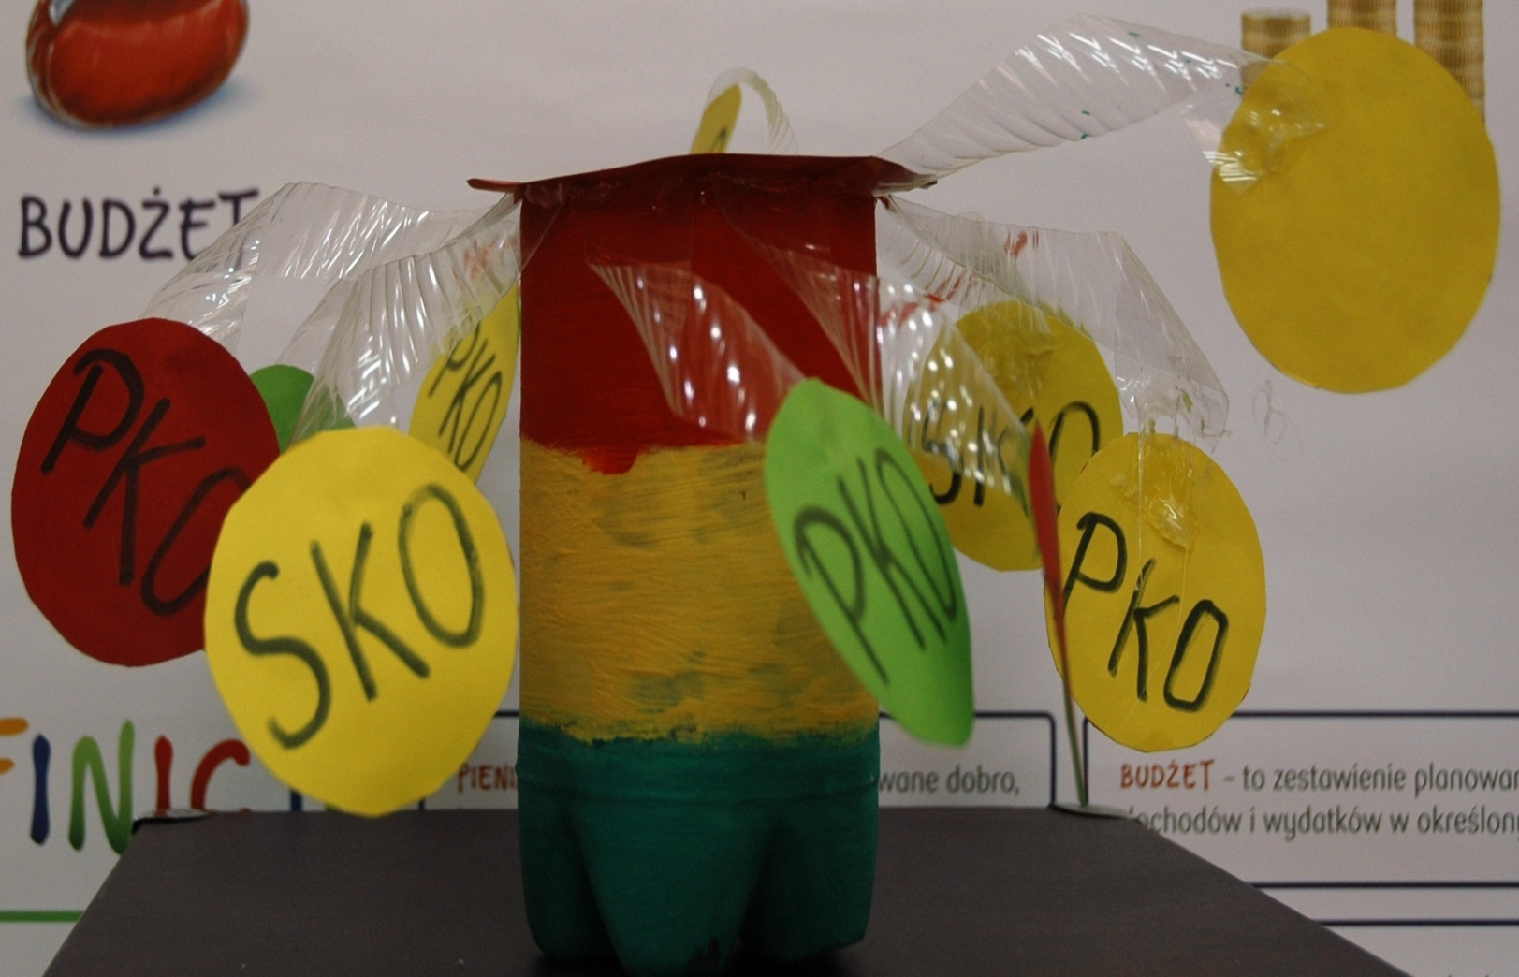
III miejsce – Sandra Szafraniec kl.6b

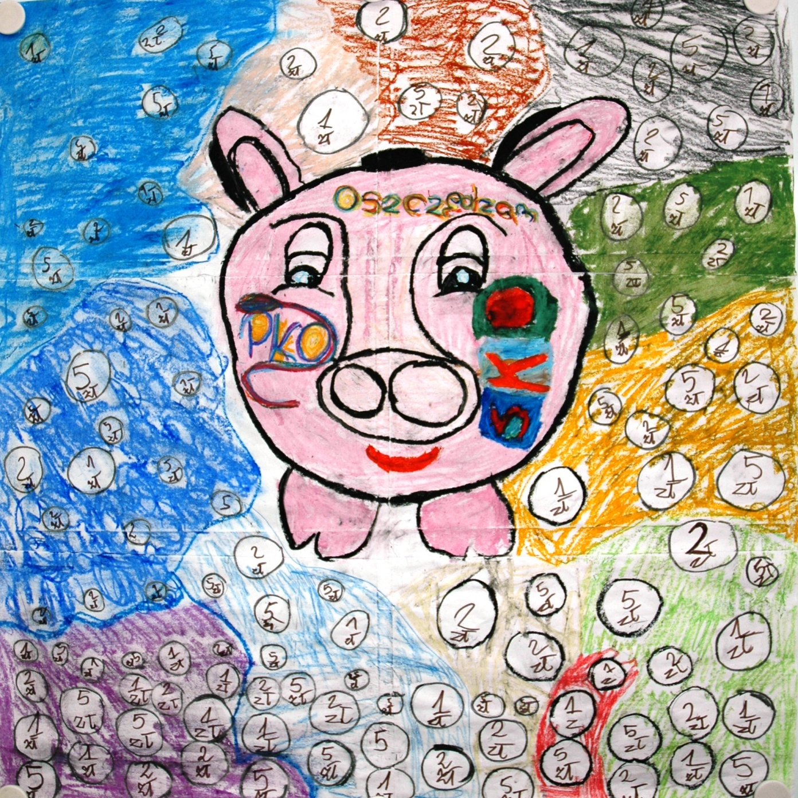
I miejsce – Dominika Dobrzyńska kl.3a
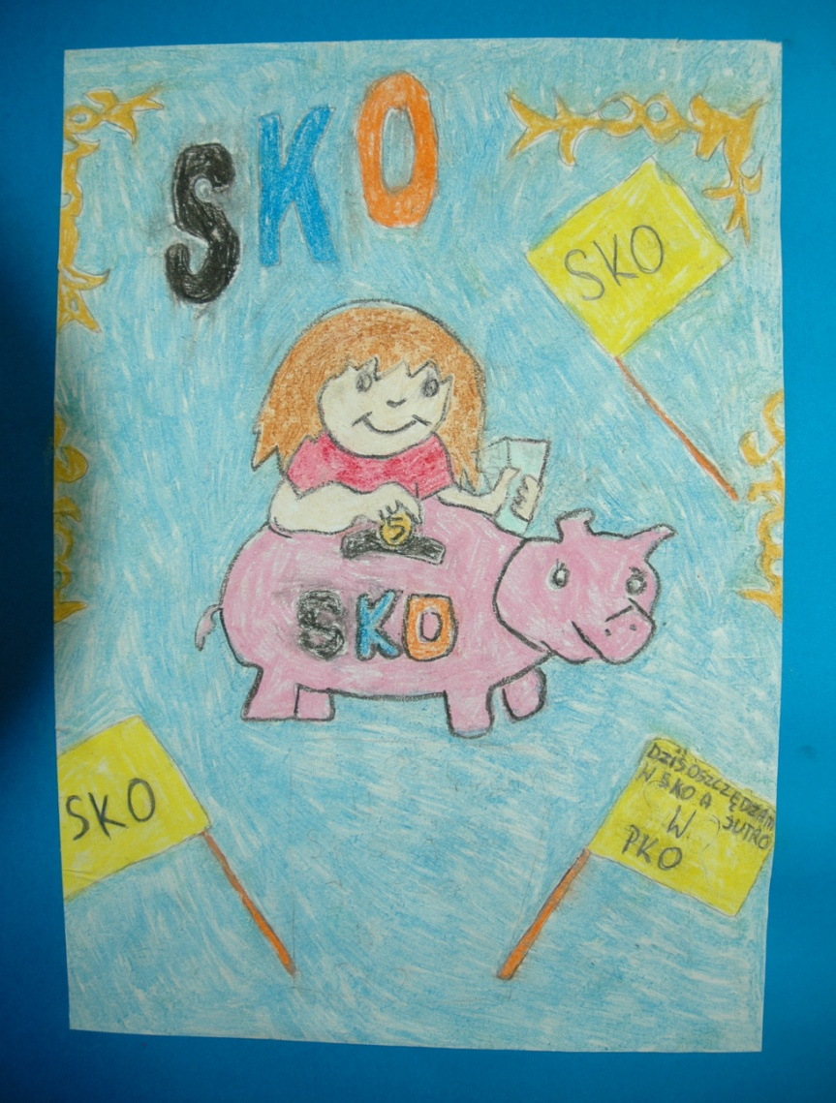
II miejsce – Marysia Cieśnicka kl.2b
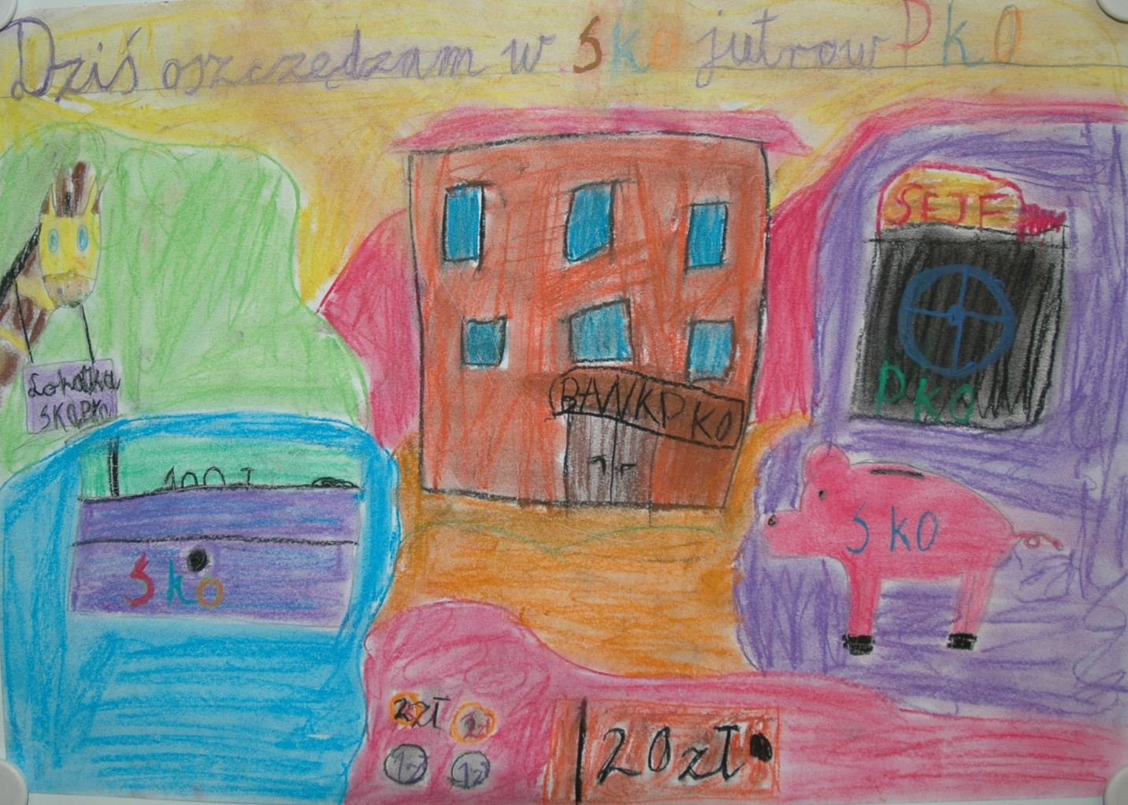
III miejsce – Nikola Wołk - Łaniewska kl.2a

I miejsce – Karolina Szymczukiewicz kl.6a
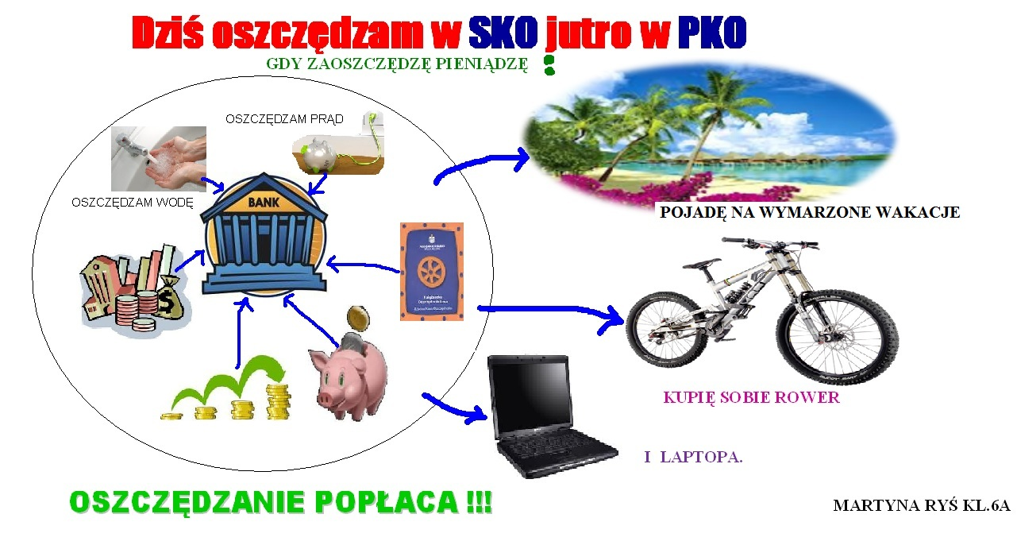
II miejsce – Martyna Ryś kl.6a
III miejsce – Lidia Naborczyk kl.5b

